* **p179-182: 4, 7, 11, 13, 14, 18, 19, 22**

4.设 $A=\{0,1,2,3,4,5\}$， $B=\{1,2,3\}$，用列举法描述下列关系，并作出它们的关系图及关系矩阵：(5.2)

**(1) $R_{1}=\{〈x,y〉|x∈A \bigcap{B}⋀y∈A\bigcap{B}\}$**

解： $R_{1}=\{〈1,1〉,〈1,2〉,〈1,3〉,〈2,1〉,〈2,2〉,〈2,3〉,〈3,1〉,〈3,2〉,〈3,3〉\}$

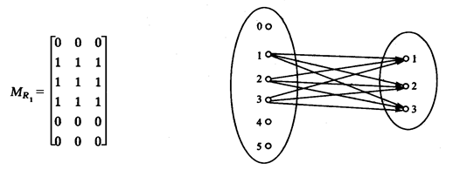**(2) $R_{2}=\{〈x,y〉|x∈A ⋀y∈B⋀x=y^{2}\}$**

**解： $R_{2}=\{〈1,1〉,〈4,2〉\}$**

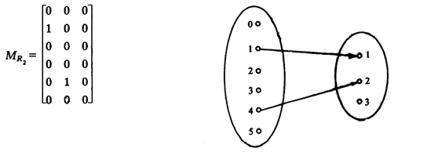

(3) $R_{3}=\{〈x,y〉|x∈A⋀y∈A⋀x+y=5\}$

**解： $R_{3}=\{〈0,5〉,〈1,4〉,〈2,3〉,〈3,2〉,〈4,1〉,〈5,0〉\}$**

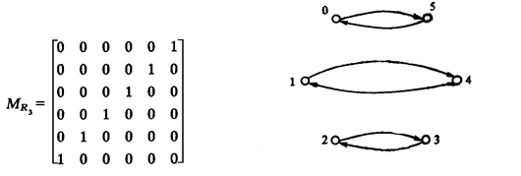

(4) $R_{4}=\{〈x,y〉|x∈A\bigwedge{y}∈A\bigwedge{∃k(x=k·y⋀k∈N⋀k<2)}\}$

解： $R_{4}=\{〈0,0〉,〈0,1〉,〈0,2〉,〈0,3〉,〈0,4〉,〈0,5〉,〈0,0〉,〈1,1〉,〈2,2〉,〈3,3〉,〈4,4〉,〈5,5〉\}$

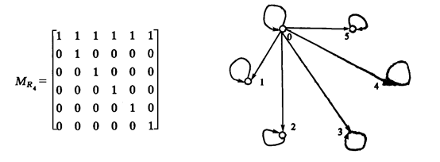

**7设 $A=\left\{a,b,c,d\right\}，A上的二元关系R_{1},R_{2}分别为$**

$$R_{1}=\{〈b,b〉,〈b,c〉,〈c,a〉\}$$

$$R_{2}=\{〈b,a〉,〈c,a〉,〈c,d〉,〈d,c〉\}$$

计算 $R_{1}∘R_{2}，R_{2}∘R_{1}，R_{1}^{2}，R_{2}^{2}$

解：

$$R_{1}∘R_{2}=\{〈b,a〉,〈b,d〉\}$$

$$R_{2}∘R_{1}=\{〈d,a〉\}$$

$$R_{1}^{2}=\{〈b,b〉,〈b,c〉,〈b,a〉\}$$

$$R_{2}^{2}=\{〈d,d〉,〈d,a〉,〈c,c〉\}$$

**11,**

**（1）设R是A上的二元关系，R自反(反自反、对称、反对称、传递)， $B⊆A。$ 试问： $R⋂B×B$ 是否依然自反(反自反、对称、反对称、传递)？**

**（2）试举例说明：反对称与传递性对并运算不封闭**

**（3）试举例说明：自反性与传递性对差运算不封闭**

**（4）试举例说明：自反性、反自反性、反对称性和传递性对求补运算均不封闭。**

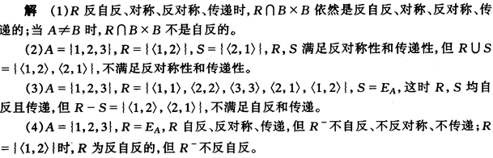

**13题目+解答(另外一版15)**

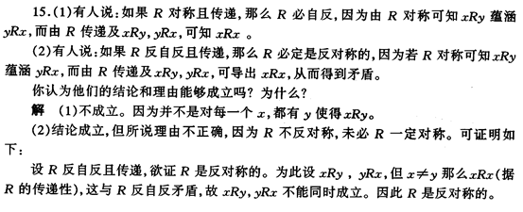

**14, 题目+解答（另外一版16）**

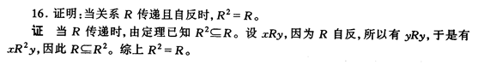

**18, 题目+解答(另外一版20)**

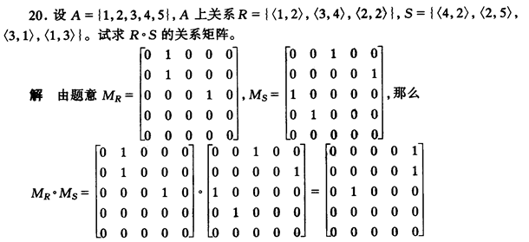

**19, 题目+解答(另外一版21)**

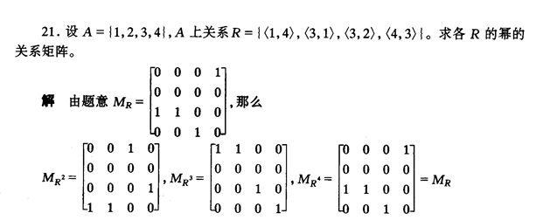

**22设 $R_{1}、R_{2}为A上的关系$，证明：**

$r\left(R_{1}⋃R_{2}\right)=r\left(R_{1}\right)⋃r\left(R_{2}\right)$

$s\left(R_{1}⋃R_{2}\right)=s\left(R_{1}\right)⋃s\left(R_{2}\right)$

$t\left(R_{1}\right)⋃t\left(R_{2}\right)⊆t\left(R_{1}⋃R_{2}\right)$

1. 对 $t\left(R_{1}⋃R_{2}\right)=t\left(R_{1}\right)⋃t\left(R_{2}\right)$ 举出反例

定理9.10的运用

$r\left(R\right)=E_{A}⋃R$

$s\left(R\right)=R⋃R^{\sim }$

$t\left(R\right)=\bigcup_{i=1}^{∞}{R^{i}}$

答案：

$r\left(R_{1}⋃R_{2} \right)=\left(E_{A}\right)⋃\left(R_{1}⋃R_{2}\right)=\left(E_{A}⋃R_{1}\right)⋃\left(E_{A}⋃R_{2}\right)=r\left(R_{1}\right)⋃r\left(R_{2}\right)$

$s\left(R_{1}⋃R_{2}\right)=\left(R_{1}⋃R_{2}\right)⋃{\left(R_{1}⋃R_{2}\right)}^{\sim }=\left(R_{1}⋃R_{2}\right)⋃\left(R_{1}^{\sim }⋃R_{2}^{\sim }\right)=\left(R_{1}⋃R_{1}^{\sim })⋃(R_{2}⋃R_{2}^{\sim }\right)=s\left(R_{1}\right)⋃s\left(R_{2}\right)$

$t\left(R_{1}\right)⋃t\left(R_{2}\right)=\bigcup_{i=1}^{∞}{R_{1}^{i}}\bigcup_{i=1}^{∞}{R_{2}^{i}}={(R}_{1}^{1}⋃R_{2}^{1})⋃(R_{1}^{2}⋃R_{2}^{2})….$

对任意 $n≥1$ 有 $(R_{1}^{n}⋃R_{2}^{n})⊆{\left(R_{1}⋃R_{2}\right)}^{n}$

任取 $\left\langle x,y\right\rangle ∈R_{1}^{n}⋃R_{2}^{n}$

不妨设 $\left\langle x,y\right\rangle ∈R_{1}^{n}$

于是存在 $z_{1},z_{2},…,z_{n-1}$，满足

$$\left\langle x,z_{1}\right\rangle ∈R_{1}⊆\left(R_{1}⋃R_{2}\right), \left\langle z_{1},z_{2}\right\rangle ∈R_{1}⊆\left(R_{1}⋃R_{2}\right),….\left\langle z_{n-1},y\right\rangle ∈R_{1}⊆\left(R_{1}⋃R_{2}\right)$$

从而 $\left\langle x,y\right\rangle ∈{\left(R_{1}⋃R_{2}\right)}^{n}$

1. 即3的反方向不成立，举个例子：

{1,2,3,4}

$$R_{1}=\left\{\left\langle 1,2\right\rangle ,\left\langle 2,3\right\rangle ,\left\langle 1,3\right\rangle \right\},R_{2}=\left\{\left\langle 2,3\right\rangle ,\left\langle 3,4\right\rangle ,\left\langle 2,4\right\rangle \right\},并集之后并没有⟨1,4⟩$$